برنامج قـواعــد البيـــــانات Access 2007
التعريف ببرنامج Access
ھناك العدید من قواعد البیانات التي یمكن أن تتعامل مع كم هائل من البیانات لكن الذى جعل مايكروسوفت أكسس يختلف عنها جميعاً هو أن اكسيس ليس قاعدة بيانات عادية تقوم بمجرد تخزين واسترجاع البيانات بجانب فرزها وترتيبها, ولكنه نظام متكامل لإدارة قواعد البیانات المترابطة (RDBMS – Relational Data Base Management System) وبذلك بدلاً من تصميم قاعدة بيانات واحدة لجميع المعلومات المتاحة يمكن للمستخدم إنشاء العديد من قواعد البيانات التى يتم فى كل منها تجميع نوع معين من البيانات عن موضوع واحد ووضعها فى جدول ثم يتم الربط بين هذه الجداول بعلاقات محددة بحيث يمكن استخراج التقارير المطلوبة منها جميعاً بعد ذلك بسهولة .ويمكن فى اختصار شديد تعريف قاعدة البيانات كالتالى:
تعريف قاعدة البيانات:
هى عبارة عن تجميع كمية كبيرة من البيانات المرتبطة ببعضها البعض وعرضها بطریقة أو أكثر من طریقة لتسھل الاستفادة منھا و تطبیق العملیات و الشروط علیھا طبقا للنظام الذي یتم إنشائھا.
وظائف برنامج Access :
تستخدم لتخزين البيانات في قاعدة بيانات أو اكثر من قاعدة بيانات، والتي هي عبارة عن ملفات لتخزين البيانات ، وتخزين البيانات في أي قاعدة بيانات له فوائد وميزات منها تخزين كميه ضخمه من البيانات بدون التأثير على أداء وفعالية قاعدة البيانات ويمكن تلخيص بعض أهم وظائف قواعد البيانات فى البنود التالية .
- إضافة معلومة أو بيان جديد إلى الملف .
- حذف البيانات القديمة والتي لم تعد هناك حاجة إليها
- تغيير بيانات موجودة تبعاً لمعلومات استحدثت
- البحث والاستعلام عن معلومة أو معلومات محددة
- ترتيب وتنظيم البيانات داخل الملفات .
- عرض البيانات في شكل تقارير أو نماذج منظمه
- حساب المجموع النهائي أو المجموع الفرعي أو المتوسط الحسابي لبيانات مطلوبة
ممیزات أكسس:
- یوفر أسھل الطرق لإنشاء جمیع مكونات قاعدة البیانات من جداول – تقاریر – نماذج وحتى الماكرو والوحدات النمطیة بدعم كامل للغة العربیة .
- يعمل من خلال بیئة رسومیه Graphical Interface وهو ما يعطيه سھولة في تنفیذ الأوامر ومتعة فى أداء العمل بعیدا عن الصورة الجافة لتنفیذ الأوامر فبدلا من كتابة الأوامر عن طریق لوحة المفاتیح یمكنك الوصول إلیها بحركات بسیطة من الفارة لضغط أو فتح قوائم منسدلة للأوامر یتم الاختیار منھا بسھولة.
- سھولة الحركة داخل البرنامج تؤدي إلى سرعة الانجاز وفاعلیتھا فمع أكسس تستطیع القفز من مكان إلى آخر بضغطة واحدة على الفأرة دون الحاجة إلى إغلاق شاشات وفتح أخرى للوصول إلى ھدفك.
- أكسس ناشر مكتبي فأنت مع أكسس تتمتع بخاصیة ما تراه ھو ما تحصل علیه وبذلك تستطیع معرفة شكل.
- يعتبر برنامج أكسس أداة جادة لزیادة الإنتاجیة وھي بالتأكید النتیجة الطبیعیة لتوفیر مجموعة الممیزات السابقة وغیرھا الكثیر لإنشاء النماذج والتقاریر فما علیك سوى الإجابة على مجموعة أسئلة یقدمھا لك Access Wizard بعدها یكون بین یدیك ما ترید من جداول و نماذج بمنتھى السھولة والیسر.
- التكامل مع البرامج الأخرى سواء قواعد بیانات سابقة أو برامج معالجة الكلمات أو الجداول الالكترونیة فیمكنھ قراءة قواعد البیانات المنشاة بواسطة برامج أخرى وكذلك الربط بین أكسس و الجداول الالكترونیةExcel وبرامج معالجة الكلمات Word.
- مصاحب لبرنامج أكسس برنامج مساعدة ذكیة Help يتوافر برنامج المساعدة هذا عندما تحتاج إلیه في أي موقف حیث یمكنك الحصول علیھا بسھولة بالضغط على مفتاح F1 أو يمكن الاستعانة به بنقر الأمر Help وهو ضمن سطر الأوامر.
- قاعدة البيانات تتضمن ميزات واسعة للتقارير والاستعلامات مبنيه ضمن قاعدة البيانات.
- دعم كامل للصور و الرسومات التوضیحیة حیث یمكن عمل المخططات البنائية والرسومیة للبیانات الموجودة في قاعدة البیانات و تضمینھا داخل التقریر المطبوع.
-توافر وسائل تحكم فى قاعدة البيانات الى أقصى درجة وعلى مستويات مختلفة حيث يتيح البرنامج للمستخدم ضبط خصائص المكونات لتصبح البيانات مثلاً " للقراءة فقط" كذلك يعطى إمكانية استخدام الماكرو ويوفر إلى جانب ذلك لغة برمجة خاصة تسمى Access Basic لزيادة القدرة على التحكم في طريقة عرض وظهور البيانات .
أمثلة للبيانات التى تخزن فى قواعد البيانات المنشأة بواسطة برنامج اكسس :
1- تسجيل أسماء أشخاص أو جهات وعناوينهم وأرقام تليفوناتهم .
2- تسجيل مبيعات ومشتريات واستخراج فواتير منوعة.
3- تسجيل بيانات ودرجات الطلاب واستخراج نتائجهم.
4- تسجيل مرضى وبياناتهم الشخصية وإحصاءات متنوعة لهم
5- فهارس كتب ومكتبات واعارات كمكاتب كاسيتات أو CD او غير ذلك .
6-عاملين فى مؤسسة وتقاريرهم وتقرير بالمستحقات والاجازات .
7-مكتب سفريات وحجوزات .
8 -تسجيل تبرعات وانشطة خيرية
9- اتصالات ادارية "صادر – وارد "
وهذه الامثلة السابقة ما هى إلا شئ قليل من استخدامات كثيرة للبرنامج ، حيث وضعت شركة مايكروسوفت فى هذا البرنامج كائنات تساعد المستخدم على ادخال البيانات واستخراجها من القواعد وطباعتها وهذه الكائنات هى :
الجداول | التقارير
الاستعلامات | الماكرو
النماذج | الوحدات النمطية .
وفى بعض الاصدارات لبرنامج Access تقدم لنا أكثر من الستة كائنات المذكورة أعلاه

تنظیم قواعد البیانات داخل قاعدة البیانات :
· تخزن المعلومات المطلوبة لقواعد البيانات داخل ملفات ، وتوضع هذه الملفات على أحد وسائط التخزين المساعدة مثل القرص المغناطيسي
· كل ملف عبارة عن جدول يشتمل على سطور وأعمدة ، ويشتمل كل ملف على مجموعه من السجلات Records ويحتل كل سجل سطراً داخل الملف ، ويقسم كل سجل إلى عدد من الحقول Fields.
· إذا أردنا إعداد دليل تليفونات لسكان مدينة معينة ، نجد أن الملف المطلوب يشتمل على البيانات التالية:
رقم المشترك - الاسم - العنوان - رقم الهاتف.
فتح وتشغيل برنامج مايكروسوفت اكسس 2007 :
يتم فتح وتشغيل البرنامج من خلال الخطوات التالية:
1- Start
2- All Programs
3- Microsoft Office
4- Microsoft Office Access 2007

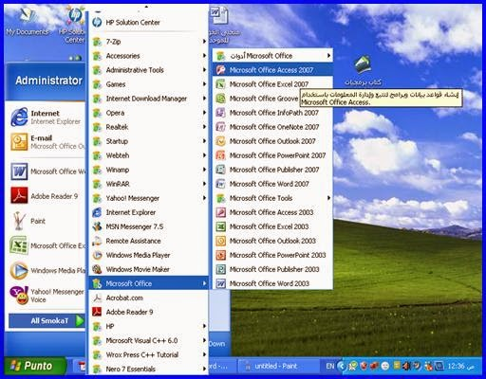

كائنات قاعدة البيانات:
1- الجداول :
أهم هذه الكائنات لأن الجدول هو الملف الأساسى الذى يحتوى على البيانات الكاملة ويمكن أن تحتوى قاعدة البيانات على أكثر من جدول والجدول الواحد يحتوى على عدة صفوف وأعمدة والأعمدة هى الحقول المحتوية على المعلومات التى تدرج فيها لحفظها داخل الجدول ويمكننا الربط بين جميع هذه الجداول باستخدام المفتاح الأساسى ليسهل علينا الوصول بأسرع وقت ممكن للبيانان أو المعلومة المطلوبة .
2- الاستعلامات :
مجموعة محددة أو مفلترة أو مصفاه من بيانات الجدول حسب شروط أو خصائص معينة.
3- النماذج :
هى عبارة عن الشكل النهائى الذى توضع به البيانات ولذلك يظهر فيه مميزات التصميم ولابد أن يكون وضع البيانات فيه بشكل مناسب وبأسلوب منسق مع العلم أن كل البيانات المدخلة من خلال النماذج يتم حفظها تلقائيا فى الجداول .
4- التقارير:
وهى تحديد للبيانات التى التى يتم طباعتها ويتم الاختيار من خلاله شكل وتصميم لورقة الطباعة.
5- وحدات الماكرو:
وهى مجموعة الاجراءت المسجلة من خلال عملية معينة لإنجاز عملية معينة.
6- وحدات نمطية:
وهى برامج صغيرة تلزم بأداء أمر معين عند النقر على زر معين ويستخدم لذلك أوامر الفيجوال بيسك.
التعامل مع قواعد البيانات ( العمل مع أكسس) :
نلاحظ أن البيئة الجديدة لبرنامج Microsoft Access 2007 تعتمد على التبويب "التبويب" بدل من
القوائم بالإضافة إلى زر الأوفيس
الذي يساعدك على فتح وحفظ ومعاينة الملفات وطباعتها ومعرفة كافة الأجراءات التي تريد القيام بها على المستند

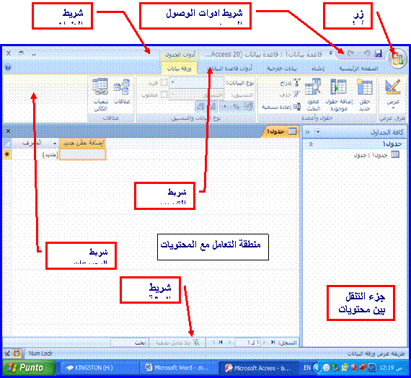
زر أوفس :
تم إعادة تصميم واجهة المستخدم بشكل كبير فى برامج Microsoft Office system 2007 مع استبدال قائمة ملف المعروفة سابقاً بزر الأوفس ويوجد فى الركن الأيمن العلوى من برامج Microsoft Office
- عند النقر فوق زر Microsoft Office سترى نفس الأوامر الأساسية التى كانت متوفرة فى اصدارات سابقة لبرامج Microsoft Office لفتح ملف وحفظه وطباعته.
- لكن فى Microsoft Access 2007 يتوفر الآن المزيد من الأزرار مثل انهاء ونشر وادارة وانهاء قاعدة البيانات.
- يعتبر "شريط أدوات الوصول السريع" وهو شريط أدوات يمكن تخصيصه ويحتوى على مجموعة من الأوامر المستقلة عن علامة التبويب المعروضة حالياً وهى Save Undo - Redo-.
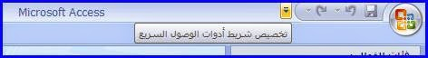
- يمكن اضافة ازرار تمثل اوامر الى "شريط ادوات الوصول السريع" ويمكن نقله من احد الموقعين الممكنين ، ويمكن اضافة أمر الى "شريط ادوات الوصول السريع" مباشرة من الأوامر التى يتم عرضها على "الشريط" بالخطوات التالية.
- فى "الشريط" انقر فوق علامة الأمر على الجانب تظهر قائمة منها أختر الأمرالذى تريد اضافته الى "شريط أدوات الوصول السريع"
- يمكنك اختيارأوامر اضافية أو أيقونات من مجموعات أشرطة الأدوات المصاحبة للتبويبات بالنقر بزر الفأرة الأيمن على الأيقونةً فوق الأمرالذى تريده ،تظهر قائمة مختصرة أختر منها "إضافة الى شريط أدوات الوصول السريع"
- يمكن تخصيص أيقونات شريط أدوات الوصول السريع بالنقرعلى مفتاح Microsoft Office واختيار مفتاح "خيارات أكسس" منها ننقر "تخصيص" ومن الشاشة التى تظهر نختار الأوامر من "أختيارالأوامر من" فى اليمين ونقلها الى مربع"تخصيص شريط أدوات الوصول السريع" فى اليسار باستخدام المفتاح إضافة << .
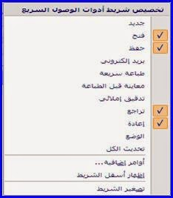

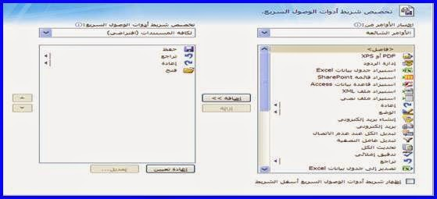

ملاحظة:
يمكن اضافة الإوامر فقط الى "شريط أدوات الوصول السريع" يتعذر اضافة محتوى معظم القوائم ، مثل قيم المسافات البادئة والتباعد والأنماط الفردية ، والتى تظهر أيضاً فى "الشريط " الى "شريط أدوات الوصول السريع".
شريط العنوان :
ويوجد فيه اسم البرنامج واسم الملف الذى يتم التعامل معه وفى أقصى اليسار توجد ثلاثة أزرار وهم زر "تصغير" و"تكبير" و"اغلاق X" المعروفين فى جميع نوافذ الويندوز.
شريط التبويب وشريط المجموعات :
ونلاحظ أن شريط التبويب وشريط المجموعات مرتبطان معاً أى أنه عند تغيير اختيار المسمى لشريط التبويب تتغير معه تلقائياً أوامر المجموعات المنطقية التى تظهر فى شريط المجموعات.
شريط تبويب الصفحة الرئيسية ويتكون من مجموعات :
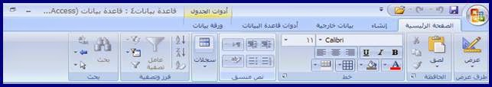
شريط تبويب إنشاء ويتكون من مجموعات :
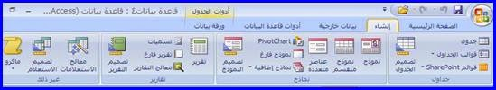
شريط تبويب بيانات خارجية ويتكون من مجموعات :
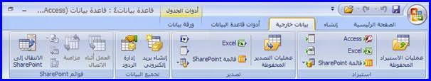
شريط تبويب أدوات قاعدة البيانات ويتكون من مجموعات :
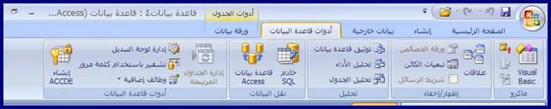
منطقة العمل :
هى الجزء المخصص من البرنامج للتعامل (فتح ومعاينة) مع كل الكائنات المتضمنة فى قاعدة البيانات
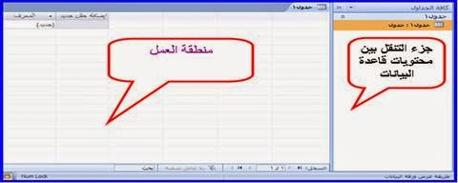
جزء التنقل:
هى المساحة من الشاشة التى تظهر بها أسماء الجداول والنماذج والتقارير والماكرو والوحدات النمطية لقاعدة البيانات المفتوحة كما هو مبين بالشكل السابق.
فئات القوالب :
تتكون مجموعة "فئات القوالب من القوائم التالية:
1- المميزات :
وهى لاظهار شاشة " ما الجديد فى Access 2007 " والتى تتمكن من خلالها من معرفة ما هو المتوفر والجديد من موقع ميكروسوفت للبرنامج وتنزيل القوالب وكل ما يتعلق بالاكسس من الموقع الرئيسى للشركة.
كما يمكن من خلالها انشاء قاعدة بيانات فارغة جديدة ويتم اختيار اسمها فى الجزء الايسر من الشاشة والضغط على زر انشاء للدخول اليها والتعامل معها.

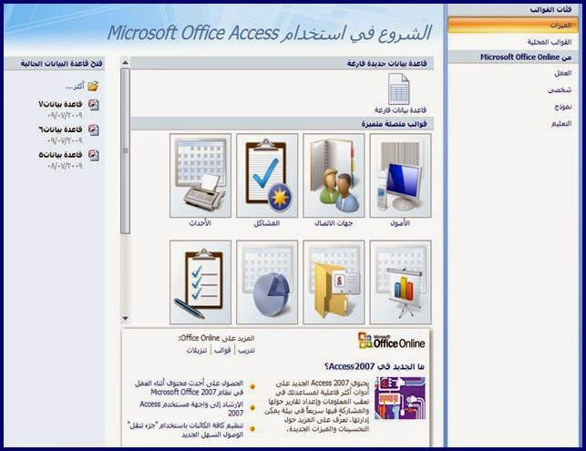
2- القوالب المحلية Sample:
وهى للتعامل مع مجموعة من القوالب الجاهزة من خلال بعض القوالب النموذجية والمحلية الموجودة على جهازك الخاص والمحملة مع نسخة الاوفس لديك دون الحاجة للدخول الى الانترنت وانت تختار نوعية القالب والمحتويات التى تريدها به فتكون لديك قاعدة بيانات جاهزة لادخال المعلومات.
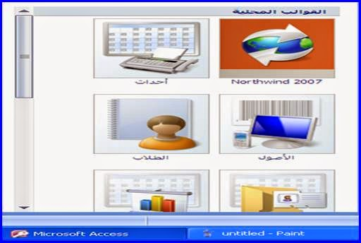
3- نماذج جاهزة Samples :
وغالبا هناك مثال متكرر فى جميع الاصدارات باسم Northwind 2007 لانشاء قاعدة بيانات وربطها بموقع Windows SharePoint Service
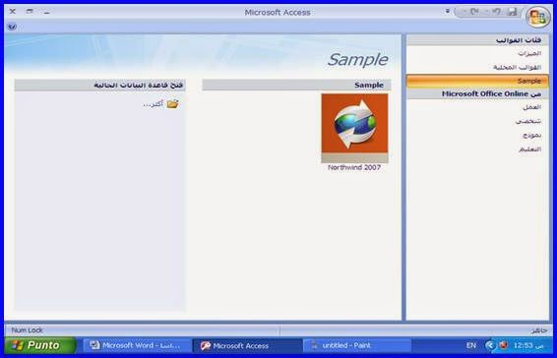
من Microsoft Office Online :
وهى تستخدم للحصول على مجموعة من القوالب الجاهزة ولكنها من خلال موقع الشركة على الانترنت ولا تستطيع الدخول إليها الا فى حالة ان تكون النسخة لديك مرخصة وهى تنقسم الى المجموعات الثلاثة التالية:
- قوالب العمل
- قوالب شخصى
- قوالب نموذج
- قوالب التعليم
ولك أن تختار ما شئت من القوالب الجاهزة والتى تتناسب مع طبيعة احتياجات فمساحة الاختيار متوفرة وكثيرة ولكن يعاب على هذه الطريقة مهما كانت سريعة وسهلة هى أنها لا تتيح لك حرية الابتكار والتصميم والتى تستطيع فى هذه الحالة نسب البرنامج الى فكرتك وليست الى قالب جاهز لكى نحصل على قاعدة بيانات فريدة ومناسبة لرغبتنا وفكرة التصميم الخاصة بنا ، ولكن ما هى قاعدة البيانات حتى يتضح لنا فكرة التصميم.
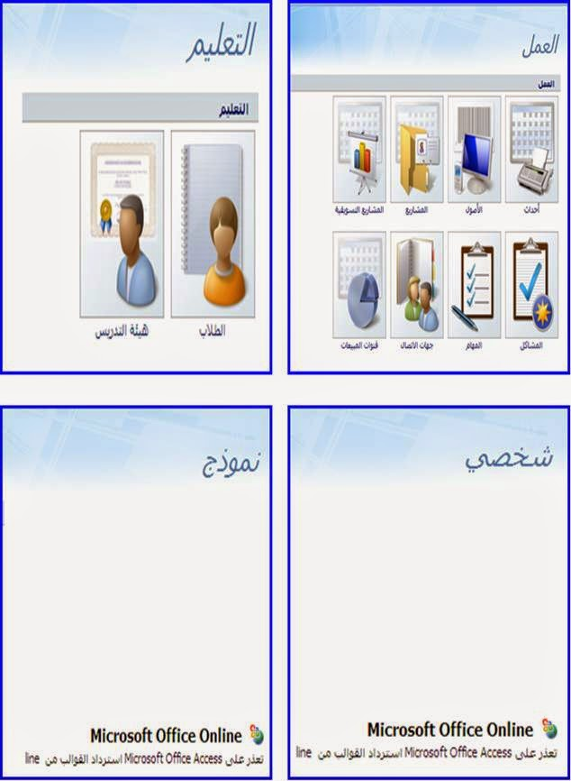
خطوات تصميم قاعدة البيانات :
الخطوة الأولى : تحديد الغرض من قاعدة البيانات تساعد هذه الخطوة على تحديد الحقائق التى تريد أن يخزنها برنامج Microsoft Access .
الخطوة الثانية : تحديد الجداول اللازمة بعد تحديد الغرض من قاعدة البيانات تقسم البيانات والمعلومات الى موضوعات منفصلة مثل موظفون أو طلاب وتمثل المعلومات الخاصة بكل موضوع جدول منفصل فى قاعدة البيانات .
الخطوة الثالثة : تحديد الحقول اللازمة حيث تحدد المعلومات التى تود حفظها فى كل جدول وتسمى كل فئة من المعلومات فى الجدول حقلاً ويتم عرضها كعمود فى الجدول فمثلا فى جدول الموظفين يكون هناك حقلا يمثل "الأسم الأخير" وآخر يمثل "تاريخ التعيين" وهكذا .
الخطوة الرابعة : تحديد العلاقات فعليك بمراجعة كل جدول على حدة ثم تحديد طبيعة العلاقات بين البيانالت فى جدول ما والبيانات فى الجداول الأخرى- يمكنك اضافة حقول للحجداول أو انشاء جداول جديدة لإنشاء العلاقات وتحقيقها بين البيانات فى الجداول المختلفة اذا دعت الضرورة لذلك.

الخطوة الخامسة : تنقيح التصميم فعليك بتحليل التصميم للبحث عن أى ملاحظات أو أخطاء . ثم انشاء جداول فعلية وإضافة مثال من سجلات البيانات ثم تأكد من أنك تستطيع الحصول على النتائج التى تريدها. من هذه الجداول . ثم قم بإجراء التعديلات لضبط التصميم عند الحاجة .

مشاكل التصميم الشائعة:
غالباً ما يقع المبرمج (المصمم) فى بعض الأخطاء الشائعة والتى قد تكون سبباً فى صعوبة استخدام وحفظ البيانات وسنعرض فيما يلى المؤشرات التى التى تنبهك لضرورة القيام باعادة تقييم تصميم قاعدة البيانالت .
-قد يكون هناك جدول يحوى عدداً كبيراً من الحقول التى لا تتعلق بنفس الموضوع مثلا قد يحتوى احد الجداول على حقول خاصة بالعملاء بجانب حقول أخرى وتضم معلومات عن المبيعات , عليك التأكد من أن بيانات كل جدول تتعلق بموضوع واحد فقط.
- قد تكون هناك حقولاً متروكة فارغة عمداً فى كثير من السجلات لأنها لا تتطابق معها وعندما يعنى هذا أن هذه الحقول تخص جدولا آخر.
- قد يكون هناك عدداً كبيراً من الجداول التى تحتوى على نفس الحقول مثلا يكون لديك جدولاً مستقلاً لمبيعات يناير وجدولاً آخر لمبيعات فبراير أو أن يكون لديك جدولاً مستقلاً للعملاء المحليين وآخر للعملاء الخارجيين حيث تحفظ نوعية واحدة من البيانات فى كل جدول تجميع كل البيانات التى قد تختص بنفس الموضوع فى جدول . حاول تجميع كل البيانات التى تختص بنفس الموضوع فى جدول واحد وقد تلجأ أحيانا لاضافة حقل جديد لتوضيح تاريخ البيع مثلا
- وقوع أخطاء تكرار المعلومات : لنفرض أن عميلا ما قام بطلب ثلاث طلبات مختلفة عنده يمكن اضافة عنوان العميل ورقم هاتفه ثلاث مرات فى قاعدة البيانات مرة لكل طلبية مما يؤدى الى مضاعفة احتمال الوقوع فى أخطاء ادخال البيانات .
مكونات نافذة برنامج Access 2007 :

تظهر نافذة برنامج Ms Access 2007 وهي تختلف كثيراًً عن الشاشة الإفتتاحية لباقى برامج الويندوز والأوفيس اكس بى أو أوفيس 2003 فهى تتكون من ثلاثة مناطق
الأولى فئات القوالب وتحتوى على (الميزات – القوالب المحلية – العمل – شخصى – نموذج – التعليم ) والمنطقة الثانية تتغير حسب اختيار أحد بنود المنطقة الأولى والمنطقة الثالثة (فتح قاعدة البيانات الحالية)
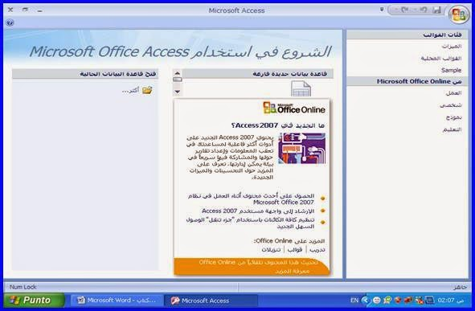
وعند اختيار قاعدة بيانات جديدة فارغة من المنطقة الثانية "الشروع فى استخدام مايكروسوفت اكسس من تبويب "فئات القوالب – ميزات"
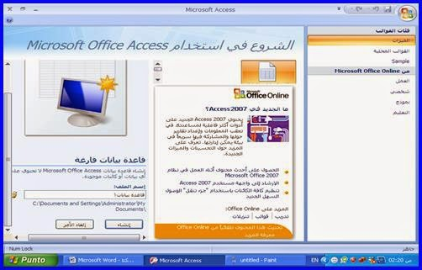
يطلب منك البرنامج كتابة اسم لقاعدة البيانات ويقترح البرنامج اسم " قاعدة بيانات1" نختار الاسم المناسب لقاعدة البيانات التى نريد انشائها ثم نضغط Enter تظهر شاشة جديدة كما بالشكل التالى:

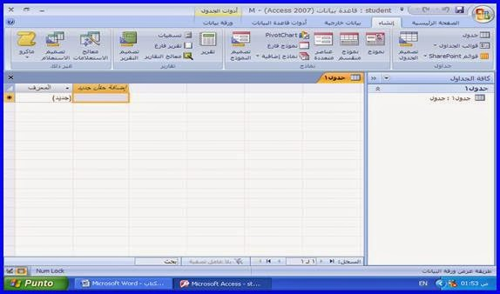
والشاشة السابقة تتكون من تبويبات (قوائم ) بالوقوف والضغط على كل تبويب منها تظهر مجموعة من أشرطة الأدوات تسمى هنا مجموعات تحتوى كل مجموعة على كل التعليمات التى تستخدم فى بناء قاعدة البيانات، ومجموعة تبويبات قاعدة البيانات ومجموعات أشرطة الأدوات هذه يمكن تحريكها بالإنزلاق بتحريك الفأرة للأمام والخلف على هذه الأشرطة .
ومجموعة التبويبات هى كالتالى:-
الصفحة الرئيسية Main Page – إنشاء Create– بيانات خارجية External Data – ادوات قاعدة البيانات Data Base Tools – ورقة بيانات Data Sheet
1- تبويب الصفحة الرئيسية :
يحتوى على مجموعة من أشرطة الأدوات هى كالتالى :
الحافظة :
وتشمل الأيقونات : قص – نسخ – لصق – نسخ التنسيق
خط :
وتشمل الأيقونات : لون خط الكتابة – لون خلفية الكتابة (التعبئة) – تحويل الخط الى غامق وفاتح – تنيق خط الكتابة الى مائل أو عدل – محاذاة الكتابة يمين أو شمال أو وسط السطر – حجم خط الكتابة Font – نوع خط الكتابة – خطوط الشبكة .
نص منسق:
ترقيم الأسطر – التعداد النقطى للأسطر- تحديد المسافة البادئة – تغيير اتجاه النص من اليمين الى اليسار أو العكس- لون تمييز النص .
سجلات :
تدقيق املائى- سجل جديد – حفظ – حذف سجل – تحديث الكل - الاجماليات .
فرز وتصفية:
تحديد – ترتيب تصاعدى – ترتيب تنازلى – عامل التصفية – تبديل - خيارات متقدمة .
بحث :
بحث – انتقال الى – استبدال – تحديد .
2- تبويب إنشاء :
يحتوى على مجموعة من أشرطة الأدوات هى كالتالى :
جداول :
وتشمل الأيقونات : جدول – قوالب الجداول – قوائم Share Point - - تصميم الجدول.

نماذج :
وتشمل الأيقونات : نموذج – نموذج منقسم - عناصر متعددة – Pivot Chart – نموذج فارغ – نماذج اضافية – تصميم نموذج.
تقارير :
وتشمل الأيقونات : تقرير – تسميات – تقرير فارغ – معالج التقارير – تصميم التقرير.
غير ذلك :
وتشمل الأيقونات : معالج الاستعلامات - تصميم الاستعلام – ماكرو.
3- تبويب بيانات خارجية :
يحتوى على مجموعة من أشرطة الأدوات هى كالتالى :
استيراد :
وتشمل الأيقونات : عمليات الاستيراد المحفوظة – Access – Excel – قائمة Share Point – استيراد ملف نصى – استيراد ملف XML – أكثر كما هو واضح بالشكل(3- 27)
تصدير :
وتشمل الأيقونات : عمليات التصدير المحفوظة – Excel – قائمة Share Point – تصدير الى ملف RTF – تصديرالى ملف نصى – أكثر كما هو واضح بالشكل.
تجميع البيانات:
وتشمل الأيقونات : – انشاء بريد ألكترونى – إدارة الردود .
قوائم Share Point :
وتشمل الأيقونات : العمل أثناء الاتصال – مزامنة – الانتقال الى Share Point – تجاهل التغيرات – التخزين المؤقت لبيانات القائمة – إعادة ربط القوائم
4- تبويب أدوات قاعدة البيانات :

يحتوى على مجموعة من أشرطة الأدوات هى كالتالى :
ماكرو :
وتشمل الأيقونات : Visual Basic – تشغيل ماكرو – انشاء قائمة مختصرة بواسطة الماكرو – تحويل وحدات ماكرو الى Visual Basic
إظهار/إخفاء :
وتشمل الأيقونات : علاقات – ورقة الخصائص – تبعيات الكائن – شريط الرسائل
تحليل :
وتشمل الأيقونات : توثيق قاعدة البيانات – تحليل الأداء - تحليل الجدول
نقل البيانات :
وتشمل الأيقونات : خادم SQL – قاعدة بيانات Access
أدوات قاعدة البيانات :
وتشمل الأيقونات : إدارة الجداول المرتبطة – إدارة لوحة التبديل – تشفير باستخدام كلمة مرور – وظائف اضافية – انشاء ملف ACCDE
5- تبويب ورقة بيانات :
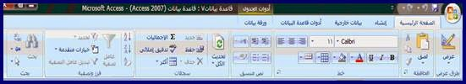
تحتوى على مجموعة من أشرطة الأدوات هى كالتالى :
طرق عرض :
وتشمل الأيقونات : عرض
حقول وأعمدة:
وتشمل الأيقونات : حقل جديد - إضافة حقول موجودة – عمود البحث – لإدراج – حذف – إعادة تسمية .
نوع البيانات والتنسيق:
وتشمل الأيقونات : نوع البيانات –التنسيق – تطبيق تنسيق العملة- تطبيق تنسيق النسبة – تطبيق تنسق الارقام المفصولة - زيادة المنازل العشرية – انقاص المنازل العشرية .
علاقات:
وتشمل الأيقونات : علاقات – تبعيات الكائن.
الجـــــداول:
ما هو الجدول؟
يحتوى الجدول على بيانات حول موضوع معين مثل الموظفون أو المنتجات أو الطلاب . يحتوى كل سجل فى الجدول على معلومات حول عنصر واحد، طالب معين مثلا. ويتكون السجل من حقول مثل الاسم والعنوان ورقم الهاتف يشيع تسمية السجل بالصف ويشيع ايضا تسمية الحقل بالعمود.
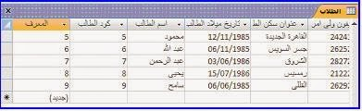

طرق انشاء الجداول :
من خلال التبويب "انشاء" مجموعة "جدول"
1. جدول فارغ:
- يتم ذلك بالنقر بالفأرة على " جدول" ليظهرلنا جدول فارغ بطريقة عرض ورقة البيانات فى منطقة الكتابة ويتم التعامل معه كالتالى:
- يتم كتابة عناوين رؤوس الحقول بالنقر بزر الفأرة الأيمن على رأس الحقل (العمود) واختيار "إعادة تسمية عمود" وكتابر أسم للحقل حسب تصميم الجدول.
- عند إغلاق الجدول بالضغط على أيقونة الاغلاق يظهر مربع حوارى يسألك "هل تريد حفظ التغييرات فى تصميم جدول "جدول1" بالضغط على "موافق" يظهر مربع جديد يسأل عن الاسم المقترح للجدول لحفظ الجدول بإسم ويقترح أكسس "جدول رقم 1" اسم للملف، ويمكنك اقتراح اسم آخر وكتابته ونقر "موافق" يظهر الجدول الجديد فى "جزء التنقل".
- يتم النقر على كلمة إضافة حقل جديد وكتابة اسم الحقل المراد ادخاله ضمن الجدول وهكذا حتى تنتهى من ادراج جميع الحقول المطلوبة فى جدول البيانات المطلوب .

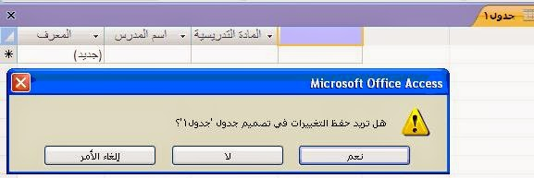

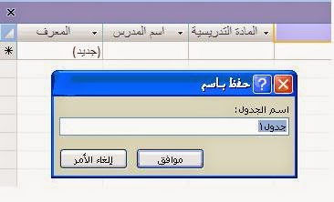
2. إنشاء جدول بطريقة عرض التصميم:
يتم ذلك من خلال الانتقال الى عرض التصميم ويتم ذلك من خلال تبويب الصفحة الرئيسية مجموعة "طرق العرض" أختار منها "طريقة عرض التصميم" لتظهر لنا الشاشة التالية:

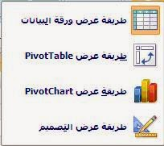

أبدأ بإنشاء الجداول:
لإنشاء جدول "المدرسون" من تبويب "إنشاء " مجموعة "جداول" اختر "تصميم الجدول" تظهر شاشة مقسمة الى ثلاثة مناطق (1) ،(2)،(3).
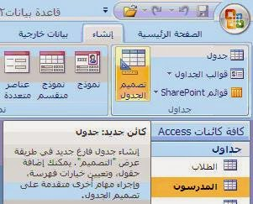

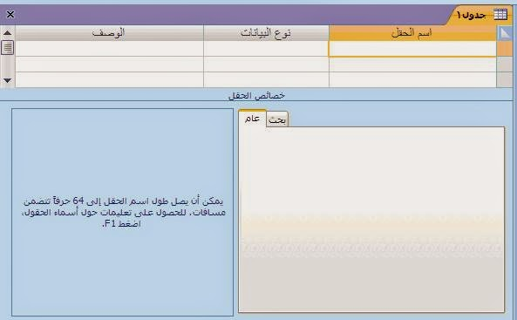
1- منطقة تحديد رؤوس الحقول ونوع البيانات التى سوف يتم تسجيلها فى الحقول(اسم الحقل – نوع البيانات – الوصف).
2- منطقة تحديد خصائص بيانات الحقول (تنسيق – فهرسة - ...الخ).
3- مساحة قراءة الأوامر .

- لإدخال البيانات يتم إتباع الاتي :-
· أكتب أسم رأس الحق الأول "كود المدرس" وانتقل بالأسهم أو بالفأرة الى عمود "نوع البيانات" وأختاربالفأرة نوع بيانات كود الطالب ويمكن أختياره "رقم" أو "نص" أو " ترقيم تلقائى" حيث أنه لا يدخل فى أى عملية حسابية.
· انتقل الى الصف الثانى واكتب اسم رأس الحقل "اسم المدرس" وحدد نوع بيانات الحقل "نص"
· انتقل الى منطقة "خصائص الحقل" واضبط بعض مواصفات الحقل مثل .
(حجم الحقل – تنسيق – قاعدة التحقق من الصحة – مفهرس.....الخ)
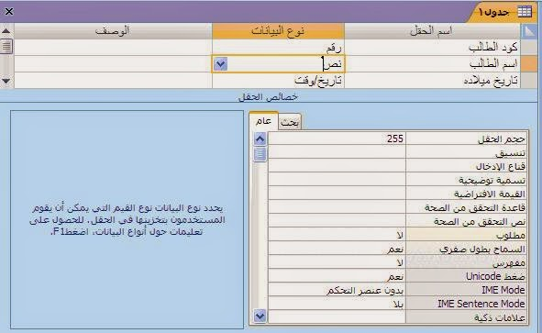
بعد كتابة أسماء الحقول وتحديد نوع البيانات وتحديد خصائص كل حقل نعرض الجدول فى "طريقة عرض ورقة البيانات" يظهر مربع يطلب حفظ الجدول أول قم بحفظ الجدول بأسم "الطلاب".
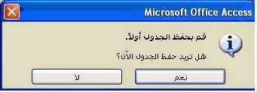
قم بادخال بيانات زملائك الطلاب فى الجدول وتحرك بين الأعمدة بالفأرة أو بأسهم لوحة المفاتيح
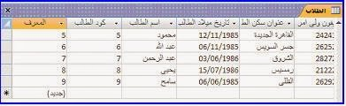
خيارات أنواع البيانات :-
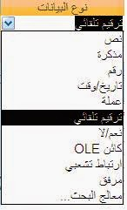
o نص: لتوصيف الحقول التى محتوياتها نصوص(حروف أبجدية – أرقام- علامات خاصة)لا تدخل فى العمليات الحسابية بحيث لا يزيد محتوى الحقل عن 255 حرف أبجدى أو رقم أو علامة.
o مذكرة: للحقول التى محتوياتها نصوص وعدد الحروف فى الحقل تزيد عن 255 حرف أبجدى أو رقم أو علامة.
o رقم: للحقول التى محتواها أرقام يمكن ادخالها فى العمليات الحسابية مثل "الراتب" أو "درجات الطالب"
o تاريخ/وقت: لتوصيف الحقول التى محتواها تواريخ أو أوقات ويمكن دخولها فى عمليات طرح.
o عملة: لتوصيف حقول المرتبات ويمكن ادخالها فى عمليات حسابية.
o ترقيم تلقائى: لتوصيف حقول مسلسل أو أكواد وهى عادة حقول المفتاح الأساسى للجداول.
o نعم/لا: لتوصيف حقول عناصر التحكم كما بالشكل:

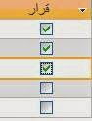
o كائنOLE: لتوصيف الحقول التى سوف يسجل بها صور أو تخطيط أو مفتاح.
إرتباط تشعبى : : لتوصيف الحقول التى سوف يكون محتواها عناصرتحكم لربط الجدول ببرامج وكاثنات أخرى مثل فتح جدول أخر أو نموذج أو تقرير من خلال الضغط على محتوى حقل الارتباط التشعبى
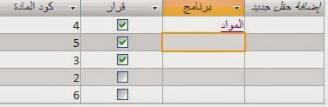
بالضغط على كلمة "المواد" وهو اسم جدول آخر بقاعدة البيانات يفتح هذا الجدول .
o مرفق: لتوصيف الحقول التى سوف يسجل بها مرفقات من ملفات Word أو صور من برامج أخرى ويكون محتوى الحقل هكذا بالضغط عليه تفتح شاشة نختار منها "فتح" يظهر المرفق المطلوب إظهاره.
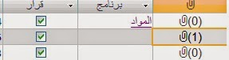

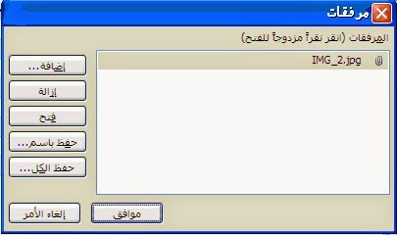
o معالج البحث: لتوصيف الحقول التى سوف يسجل بها وإضافة بيانات تم فرزها(تصاعدى/تنازلى) للإختيار منها دون اعادة كتابتها مرة أخرى فى الخطوات التالية:
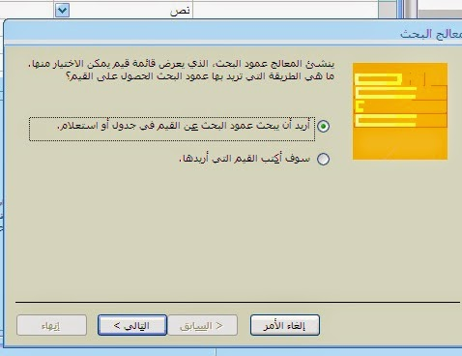
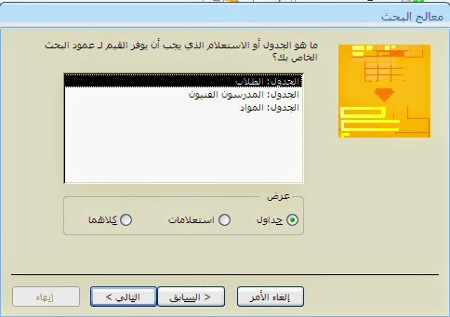
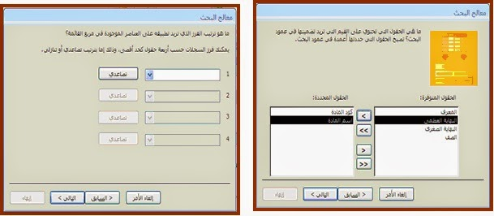
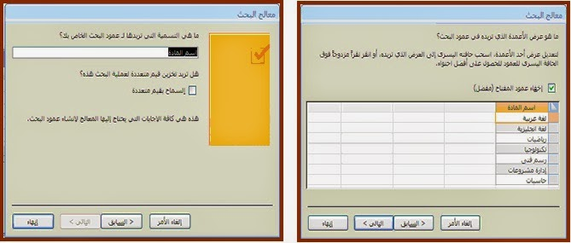

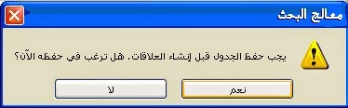
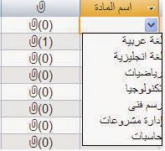
خصائص الحقل:
من جدول "خصائص الحقل" أسفل الجدول المفتوح فى وضع التصميم يمكنك تحديد خصائص كل حقل (البيانات داخل الحقل) من حيث "حجم الحق" ،"تنسيق" البيانات داخل الحقل ، "فهرسة" البيانات داخل الحقل ، "نص التحقق من الصحة" البيانات فى الحقل .....الخ .
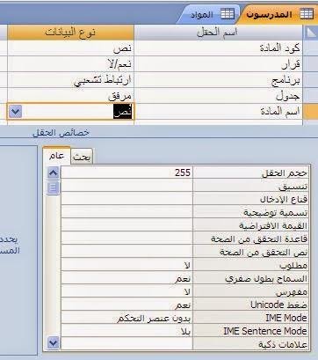
المفتاح الأساسى:
كلنا نعلم أن كثيراً من المعلومات تبدو متشابهة لنفس الحقل الواحد فمثلا الاسم ممكن أن يتكرر لاكثر من شخص تشابه اسماء أو أن تكون الأجور متشابهة لأكثر من شخص وايضا ممكن أن تكون الوظيفة متكررة لاكثر من شخص فقد تصيب هذه المتشابهات قاعدة البيانات بالخلل ولهذا ظهر ما يسمى بالمفتاح الاساسى وهو عبارة عن قيمة لا يمكن ان تتكرر لاى شخص مرة اخرى مهما كانت الاسباب وقد يقوم البرنامج بتعيينها تلقائيا ضمانا لعدم الخلل فى السجلات ويمكن أن تقوم أنت بتعيينها.

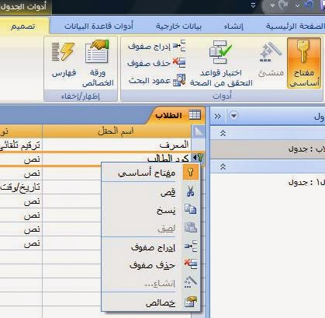

ماهو المفتاح الأساسى:
المفتاح الأساسى:
هو حقل ورمز معرف فريد لكل صف فىMicrosoft Office Access 2007 غالبا يؤدى رقم التعريف الفريد مثل الرقم المعرف أو الرقم التسلسلى أو الرمز نفس دور المفتاح الأساسى فى الجدول على سبيل المثال يمكنك الوصول الى جدول "الطلاب" عندما يكون لكل طالب رقم معرف فريد ويكون حقل "معرف الطالب" هو المفتاح الأساسى.
للمفتاح الأساسى عدة صفات من أبرزها.
1- يعرف كل صف بطريقة فريدة.
2- ألا يكون فارغاً أو خاليا أى يجب أن يحتوى دائما على قيمة ويستخدم Access حقول المفتاح الأساسى لاحضار البيانات بسرعة مع بعضها من جداول عديدة.
3- وكمثال للاختيار السيئ للمفتاح الأساسى . اسم أو عنوان فكلاهما يحتوى على معلومات قد تتغير بمرورالوقت.
4- يجب دائما تحديد مفتاح أساسى للجدول وينشئ Access تلقائيا فهرس للمفاتيح الأساسية التى تساهم فى تسريع الاستعلامات والعمليات الأخرى . ويضمن Access أيضاً أن كل سجل يحتوى على قيمة فى حقل المفتاح الأساسى . وأنها قيمة فريدة.
إضافة مفتاح أساسى "ترقيم تلقائى"
عند انشاء جدول جديد فى طريقة عرض "ورقة البيانات". ينشئ Access تلقائياً مفتاح أساسى ويعين نوع البيانات " ترقيم تلقائى" له.
إذا كان لديك جدول موجود تريد إضافة حقل مفتاح أساسى اليه يجب فتح الجدول فى طريقة عرض "التصميم".
1- أنقر فوق زر Microsoft Office ثم أنقر فوق فتح .
2- فى مربع الحوار "فتح" ، حدد قاعدة البيانات وافتحها.
3- فى "جزء التنقل" أنقر بزر الفأرة الأيمن فوق الجدول الذى تريد اضافة المفتاح الأساسى اليه. وفى القائمة المختصرة ، أنقر فوق طريقة "عرض التصميم".
4- حدد موقع أول صف فارغ ومتاح فى شبكة تصميم الجدول.
5- فى عمود اسم الحقل ، أكتب اسماً مثل معرف العميل.
6- فى العمود نوع البيانات ، أنقر فوق سهم القائمة المنسدلة ثم انقر فوق ترقيم تلقائى.
7- اسفل خصائص الحقل فى قيم جديدة ، أنقر فوق "زيادة" لاستخدام قيم رقمية متزايدة للمفتاح الاساسى أو أنقر فوق "عشوائى" لاستخدام أرقام عشوائية.
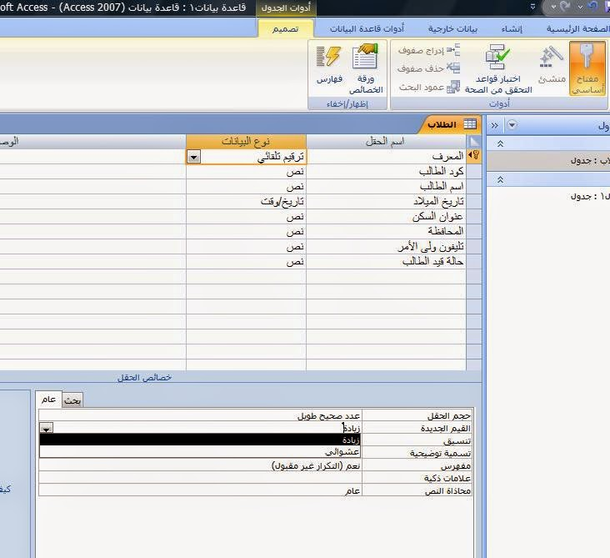
تعيين أكثر من مفتاح أساسى لجدول واحد بسهولة:
اذا كان لديك جدول يحتوى كل صف به على رقم فريد . كرقم تعريف أو رقم تسلسلى أو رمز . يصلح هذا الحقل كمفتاح اساسى جيد. ولكى يعمل المفتاح الاساسى جيداً يجب أن يعرف الحقل كل صف بطريقة فريدة. وألا يحتوى ابداً على قيم خالية أو فارغة ونادراً ما تتغير(والأفضل ألا يتغير أبداً).
لتعيين المفتاح الاساسى بسهولة، يجب استخدام طريقة عرض "التصميم".
1- أنقر فوق زر Microsoft Office ثم أنقر فوق فتح.
2- فى مربع الحوار "فتح" حدد قاعدة البيانات وافتحها.
3- فى "جزء التنقل" أنقر بزر الفأرة الأيمن فوق الجدول حيث تريد تعيين المفتاح الاساسى له، وفى القائمة المختصرة، أنقر فوق "طريقة عرض التصميم".
4- حدد الحقل أو الحقول التى تريد استخدامها كمفاتيح أساسية .
لتحديد حقل واحد ، انقر فوق محدد الصفوف للحقل الذى تريده.
لتحديد أكثر من حقل أضغط باستمرار على CTRL ثم أنقر فوق محدد الصفوف لكل حقل.
5- على علامة التبويب "تصميم". فى المجموعة "أدوات" أنقر فوق مفتاح اساسى.
يتم اضافة مؤشر المفتاح على يمين الحقل أو الحقول التى حددتها كمفتاح أساسى.
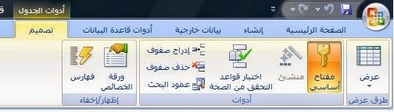
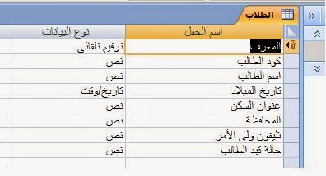

ازالة المفتاح الأساسى :
· عند ازالة المفتاح الأساسى فلن يوفر الحقل أو الحقول التى تعمل كمفتاح أساسى الوسائل الأساسية لتعريف السجلات.
· ومع ذلك فإن ازالة المفتاح الأساسى لا يعنى حذف الحقل أو الحقول من الجدول بل إزالة تعيين الحقل كمفتاح أساسى من هذه الجداول .
· عند ازالة المفتاح الأساسى يتم ازالة الفهرس الذى تم انشاؤه للمفتاح الأساسى أيضاً .

